卡丁车主板刷机接线图（平衡车主板刷卡丁车）

一、PWlink2（Lite）烧录器
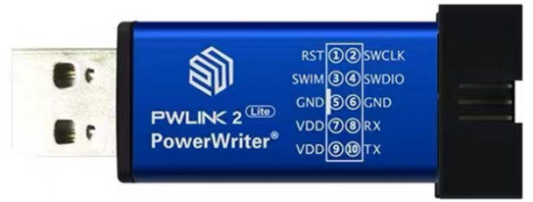
PWlink2（Lite）烧录器
这款烧录器是“创芯工坊”研发生产，软件界面全中文，支持在线一键烧录。
注意：烧录器豁口处对应序号①③⑤⑦⑨

二、小米mini平衡车主板刷机接线图
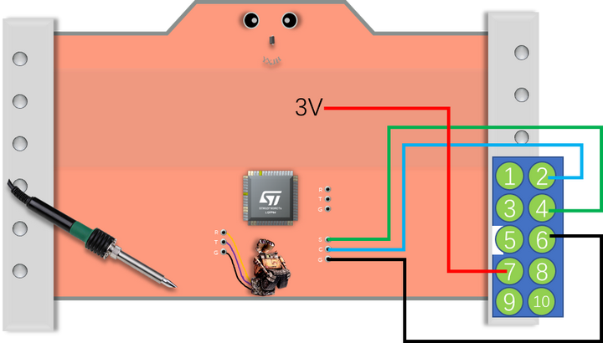
小米mini平衡车主板与PWlink2烧录器的接线顺序
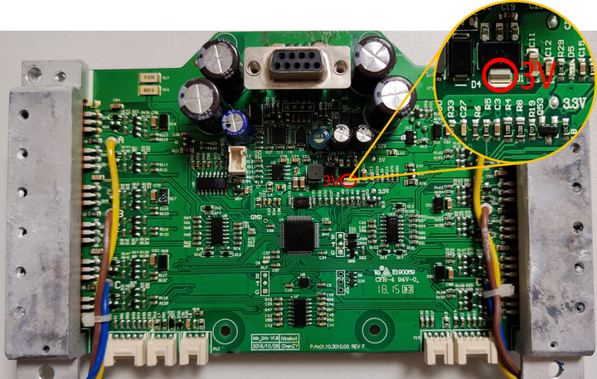
小米mini平衡车主板3V位置

三、大象科技、小象科技平衡车主板刷机接线图
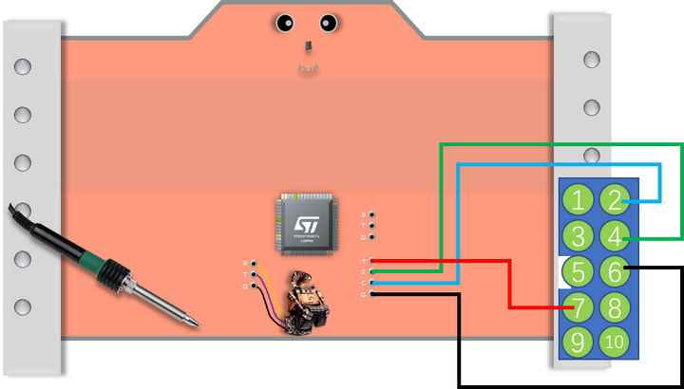
大象科技、小象科技平衡车主板与PWlink2烧录器的接线顺序
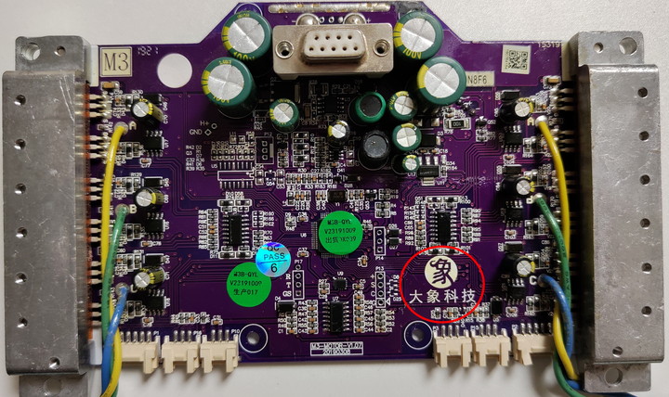
大象科技平衡车主板实物图
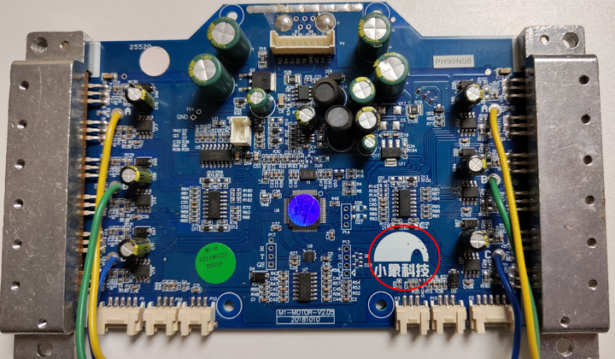
小象科技平衡车主板实物图

四、梯形板刷机接线图
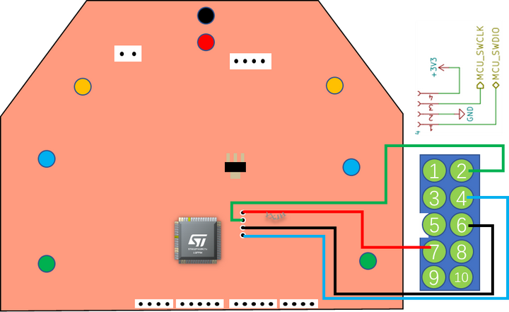
添加图片注释，不超过 140 字（可选）
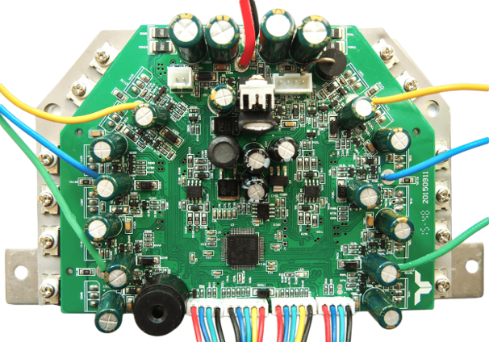
梯形板实物图

